

Ministero dell’Istruzione, dell’Università e della Ricerca

ISTITUTO D’ISTRUZIONE SUPERIORE “LEONARDO DA VINCI”
Codice Fiscale 81004790143
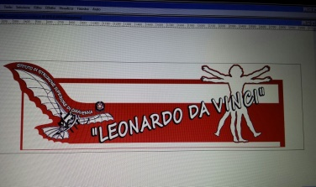 | Licei Scientifico, Scienze Umane, Linguistico e Sportivo  Istituti Tecnici AFM-RIM e CAT  Via Bottonera, 21 - 23022 CHIAVENNA (Sondrio) - Tel. 034332750 - Fax 0343290398  e-mail: sois00600d@istruzione.it - itet.licei@gmail.com - e-mail pec: sois00600d@pec.istruzione.it sito web: www.davincichiavenna.gov.it

RIUNIONE DIPARTIMENTO
SECONDO BIENNIO E QUINTO ANNO
PROGRAMMAZIONE INIZIALE

AREA ____________________________ INDIRIZZO ________________________

COORDINATORE ______________________________________________________

OBIETTIVI SPECIFICI DI APPRENDIMENTO: LINEE GENERALI E COMPETENZE
(Licei D.I. 211/2010, Allegati F, G – Istituti tecnici: Direttiva n. 4/2012: Indirizzo “Amministrazione, Finanza e Marketing”; Indirizzo “Costruzioni, Ambiente e Territorio)

ATTIVITÀ DI AREA CONCORDATE

TIPO DI ATTIVIT À | MODALITÀ | TEMPI

CRITERI COMUNI PER LE VALUTAZIONI E PER LE VERIFICHE

Chiavenna, _______________________ Coordinatore di Dipartimento____________________________

DOCENTI

NOME E COGNOME | DISCIPLINA | FIRMA

RIUNIONE DIPARTIMENTO
SECONDO BIENNIO E QUINTO ANNO
VERIFICA IN ITINERE

AREA __________________________ INDIRIZZO __________________________

COORDINATORE ______________________________________________________

PROBLEMI EMERSI

MODIFICHE ALLA PROGRAMMAZIONE INZIALE

CRITERI PER ADOZIONI LIBRI DI TESTO

INDICAZIONI ULTERIORI

Chiavenna, ______________________ Coordinatore di Dipartimento ___________________________

DOCENTI
NOME E COGNOME | DISCIPLINA | FIRMA

